|  |  |
| --- | --- |
| http://img1.liveinternet.ru/images/attach/c/6/89/957/89957597_4979214_008.jpg | http://img1.liveinternet.ru/images/attach/c/6/89/957/89957597_4979214_008.jpg |
| http://www.ruskid.ru/uploads/posts/2008-10/1225371218_imagec013.jpg |
|  |  |

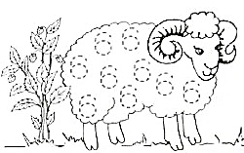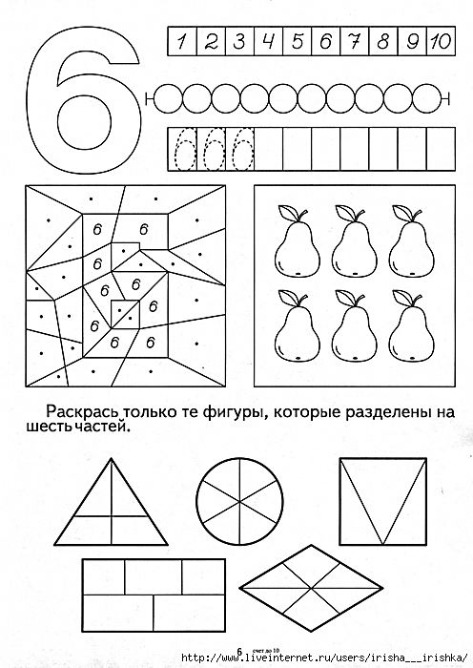

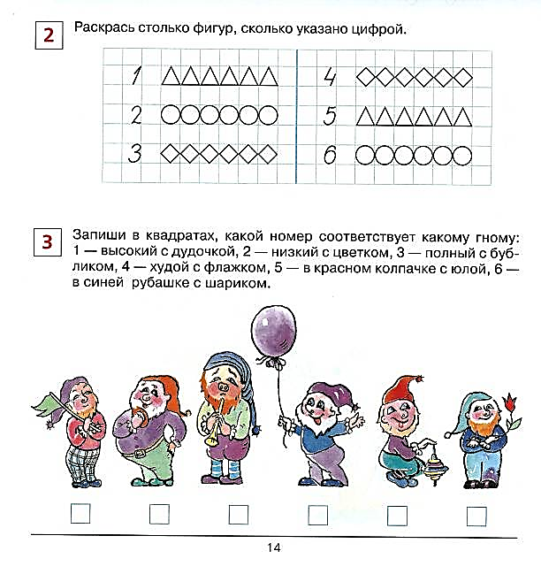

**Запиши в квадратах, какой номер соответствует какому гному:**

**1 – высокий с дудочкой, 2 – низкий с цветком, 3 – полный с бубликом,**

**4 – худой с флажком, 5 – на корточках с юлой, 6 – с шариком.**



|  |  |
| --- | --- |
| http://i.mirdetstva5.ru/u/a5/ed26ececa011e3a8e8061ac55aa83f/-/290.jpg | **Раскрась только ту обувь, которой по 6**  http://razvitiedetki.ru/wp-content/uploads/2013/04/math3.jpg |

